
UNIOESTE – Universidade Estadual do Oeste do Paraná
Campus de Foz do Iguaçu
Ciência da Computação - CECE

Organização e Arquitetura de Computadores - remoto

Prof. Fabiana Frata Furlan Peres
Lista de Exercícios: 30/03/2021
Data de entrega: 06/04/2021
Peso da lista: 10% da nota final de listas de exercícios (2.5 pontos)
Obs.:
- A lista deve ser desenvolvida manualmente, fotografada ou escaneada e entregue via Teams
- A entrega atrasada terá como consequência perda de 20% por cada dia de atraso, incluindo sábados e domingos.

- Considerando a via de dados monociclo (apresentada na figura a seguir), projetada para executar as instruções add, sub, and, or, lw, sw e beq; Identifique os valores assumidos pelos sinais de controle Branch, ALUSrc, MemToReg, RegWrite, MemRead, MemWrite para a execução das instruções:
  - add
  - sub
  - and
  - or
  - lw
  - sw
  - beq

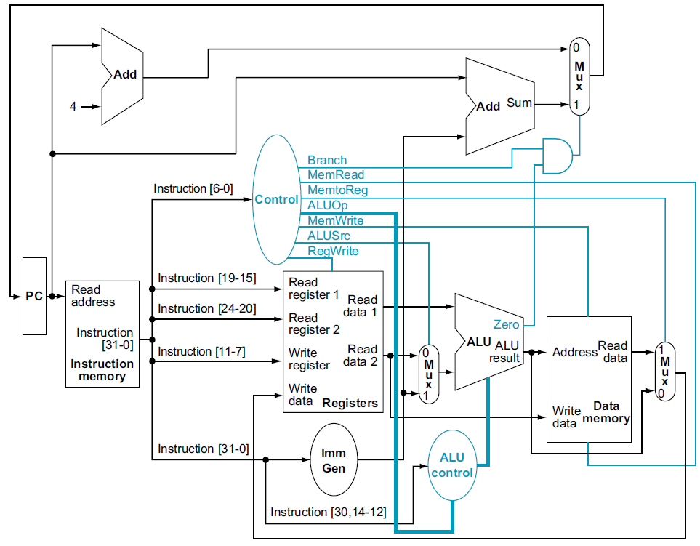

- Descreva o efeito causado por manter o sinal de controle indicado a seguir fixo. Identifique quais as instruções suportadas continuarão funcionando e quais não funcionarão. Justifique sua resposta.
  - RegWrite=0
  - Branch=0
  - MemRead=0
  - MemWrite=0
  - MemToReg=0
  - Zero=0
  - ALUSrc=0
  - RegWrite=1
  - Branch=1
  - MemRead=1
  - MemWrite=1
  - MemToReg=1
  - Zero=1
  - ALUSrc=1

